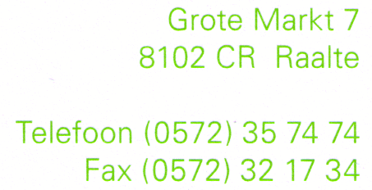

Vergaderbroodje Pistolet wit Italiaanse bol Waldkorn pyramide
Prijzen in €
Ham en Kaas | x 4,90 | x 5,40 | x 5,40
Brie | X5,50 | x 5,90 | x 5,90
Filet Americain | x 5,50 | x 5,90 | x 5,90
Gezond ** | x 5,50 | x 5,90 | x 5,90
Ei-bieslook salade | x 5,50 | x 5,90 | x 5,90
Tonijnsalade | X5,50 | x 5,90 | x 5,90

** Gezond met saus apart, keuze: …… x Yoghurtsaus, …… x Cocktailsaus, …… x Knoflooksaus
Bestellingen minimaal 1 DAG van tevoren opgeven!
Prijswijzigingen onder voorbehoud.

Bestelling bezorgen / afhalen*

Raalte-dorp: € 3,00 (min. besteding: € 20,00)
Buitengebied < 10km: € 6,00 (min. besteding: € 20,00)

Naam: __________________________
Adres: __________________________
Plaats: __________________________
Telefoon: __________________________

Gewenste bezorgtijd / afhaaltijd*: __________

* doorhalen wat niet van toepassing is.

Opmerkingen:
 | Pistolet | Italiaansebol |  | Ciabatta gerookte zalm/roomkaas | x 7,95
Hawaï | x 6,50 | x 6,90 |  | Ciabatta carpaccio | x 7,95
Ham, ananas, brie | X6,50 | x 6,90 |  | Focaccia pikant geroosterde kip | x 7,95
Brie, honing walnoten | x 6,50 | x 6,90 |  | Landbrood rozemarijn roomkaas  beenham | x 7,95
Ham, brie en ui | x 6,50 | x 6,90 |  | Luxe hamburger 100% rundvlees | x 6,95
Beenham | x 6,90 | x 7,30 |  | Hete kip | x 6,95
Warm KipSaté | x 6,90 | x 6,50 |  | Italiaanse bol Stoofvlees | x 7,95

Zacht broodje kwekkeboom kroket | x 3,75
Zacht broodje frikadel | x 3,25
Tosti ham/kaas | x 4,95
Tosti ham/kaas/ananas | x 5,35
Saucijzenbroodje | x 3,20

Dranken
Melk 1L | X3,50
Karnemelk 1L | x 3,50
Jus d’orange 1L | x 3,90

